Ремонт фасадов домов в Кокошкино завершат до 8 сентября
04.09.2017
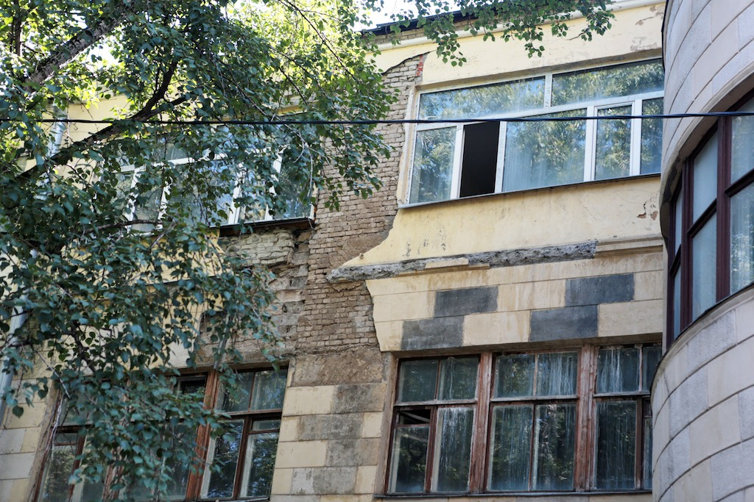
Ремонт фасадов домов в Кокошкино завершат до 8 сентября. Фото: архив
Срок окончания работ по ремонту фасадов назвали в администрации поселения Кокошкино. Последний из четырех домов, где завершаются работы, планируют предъявить жилищной инспекции до 11 сентября.
— В трех домах ремонт фасадов окончен, и до 8 сентября мы их собираемся сдать. Остается большой двенадцатиэтажный дом №4 на улице Дзержинского. Работы в нем еще идут — они выполнены примерно на 60 процентов. Сдать этот объект мы планируем до 11 сентября, — сообщил начальник отдела жилищно-коммунального хозяйства и благоустройства местной администрации Евгений Балабин.
Ремонт проводился за счет субсидий из бюджета города Москвы.

Адрес страницы: http://tinao.mos.ru/presscenter/news/detail/6832993.html
Префектура Троицкого и Новомосковского административных округов города Москвы

